СОДЕРЖАНИЕ
Введение 4
1 Теоретическая часть 8
1.1 Предметная область 8
1.2 Выбор средств автоматизации 16
1.3 Технико-экономическое обеспечение 20
2 Практическая часть 22
2.1 Структурная и функциональная схемы 22
2.2 Диаграмма сущность-связь 23
2.3 Интерфейс информационной системы 27
2.4 Тестирование программного обеспечения 29
2.5 Внедрение в работу предприятия 39
Заключение 40
Список использованных источников 44
Приложение А 46
Приложение Б 58
Приложение В 59
Приложение Г 62

Введение
На сегодняшний день профессиональный спорт настоятельно требует качественного управления на основе последних достижений и актуальных тенденций международного спортивного менеджмента. Так, для поддержания экономической эффективности клубы должны активно работать со своими болельщиками, рекламодателями и спонсорами, министерства и ведомства – контролировать целевое использование средств на подготовку спортсменов и проведение спортивных мероприятий.
Большой спорт и большой бизнес – эти понятия тесно связаны между собой. А связь высоких достижений и высокой доходности уже давно стала закономерностью. И правильное, целесообразное управление этими доходами наряду с грамотно организованным тренировочным процессом сегодня является одним из самых важных факторов успеха в спорте.
Современные спортивные организации: клубы, ассоциации, федерации – решают целый спектр традиционных и специфических задач управления. Среди первых — управление финансами, складом, закупками и продажами, персоналом и контрактами игроков. Среди вторых – управление подготовкой спортсменов и работой с болельщиками, учет членских взносов, управление спортивной инфраструктурой: стадионами, тренировочными базами, – ведение спортивной статистики. Разнообразие форматов спортивных событий проявляется и в разнообразии объектов автоматизации в мире спорта.
Технологической особенностью автоматизации спортивных организаций является необходимость стыковки единого информационного пространства клуба, федерации и т.д. с большим количеством сторонних информационных систем, среди которых – внешний портал или Web-сайт клуба, интернет-магазин, системы бронирования или продажи билетов, системы контроля доступа и т.д. И обойтись без такой полной интеграции информационного ландшафта нельзя.
Другая грань спорта – специализированные комплексы и объекты недвижимости: стадионы и дворцы спорта, базы подготовки спортсменов, прочие спортивные объекты, – автоматизация управления которыми решает свои задачи. В числе них – управление арендными отношениями, учет заявок на проведение мероприятий, планирование и контроль загрузки элементов инфраструктуры: полей, кортов, залов, катков, – управление работой с рекламодателями и учет рекламных поверхностей.
Безусловно, решение названных выше задач требует мощной технологической поддержки, предполагающей полномасштабное внедрение CRM-систем и интеграционных продуктов.
Конечно, отечественный рынок автоматизации спортивных организаций пока сравнительно невелик, однако, первые результаты, достигнутые российскими интеграторами и профессиональными спортивными клубами, позволяют уверенно говорить о значимости внедрения современных информационных систем в мире спорта. Именно поэтому, разработка информационной системы спортивных мероприятий является актуальной.
Цель работы – разработать автоматизированную информационную систему спортивных мероприятий.
Задачи:
- изучить предметную область;
- определить язык программирования и среду разработки;
- определить основные функции разработанной автоматизированной информационной системы;
- определить средства автоматизации для разработки;
- определить аппаратное программное обеспечение для организации работы разрабатываемого ПО;
- составить структурную и функциональные схемы для ПО;
- спроектировать базу данных, выделить основные сущности, их атрибуты, связи;
- разработать интерфейс автоматизированной информационной системы;
- реализовать основной функционал;
- протестировать разработанный функционал;
Объектом исследования дипломной работы является – сфера спортивных соревнований, предметом – система учета и хранения данных спортивных мероприятий.
В ходе дипломной работы необходимо разработать алгоритм работы таких функций программного обеспечения как:
- Просмотр информации.
- Авторизация/регистрация пользователя в системе.
- Регистрация бегуна на марафон.
- Редактирование профиля пользователя.
- Импорт данных.
- Добавление информации.
- Изменение имеющиеся информации.
- Удаление текущей информации.
Перед непосредственной разработкой ИС необходимо выполнить ряд мероприятий, которые позволят более грамотно и четко выстроить модель ИС. А именно:
- Проанализировать различные средства автоматизации и выбрать наиболее подходящие по таким параметрам, как знание языка, разработка, удобство среды, рациональность выполнения.
- Изучить различные аналоги разрабатываемого «Marathon skills», рассмотреть аналогичные ИС по различным критериям.
- Провести выбор аппаратно-программного обеспечения компьютерной техники, необходимой для бесперебойного функционирования разрабатываемой информационной системы.
- Провести расчет стоимости оборудования и необходимого программного обеспечения.
Для полноценной разработки составляются структурная схема, которая отражает взаимодействие составных частей приложения, а также функциональная схема, которая показывает работу ПО. Для хранения необходимой информации проектируется и разрабатывается база данных. Для этого выделяются необходимые сущности, указываются их атрибуты и связи между ними. Разработка интуитивно понятного интерфейса пользователя является не менее важным направлением работы. Поскольку интерфейс пользователя – это сторона пользовательского понимания того, как устроен программный продукт.
После разработки всего функционала его необходимо протестировать. Для тестирования выбираются методы черного и белого ящиков. Метод черного ящика заключается в рассмотрении всего функционала с точки зрения пользователя. Метод белого ящика позволяет изменить существующую логику работы программы и выявить подходящий вариант.
ДК Зенково проводит работу с разными категориями и группами населения, основываясь на календаре государственных праздников и знаменательных дат, принятом в России.
Разрабатываемое ПО необходимо внедрить в работу ДК Зенково, на котором проходила преддипломная практика. Место прохождения практики не совсем соответствует теме дипломной работы, поэтому внедрение возможно, но с некоторыми изменениями. А именно, необходимо изменить дизайн приложения в соответствие со стилем организации внедрения. Так как приложение планируется использовать для кружка бокса, то система станет более узкоспециализированной и потребует только часть функционала, а также некоторой доработки в расчетах, отчетах, количестве ролей.
Для работы пользователей разработаются несколько программных документов. Например, руководство пользователя, содержащее алгоритм работы с информационной системой, технические характеристики и всевозможные ошибки работы. Руководство по техническому обслуживанию помогает техникам в обслуживании разработанного программного продукта.

- Теоретическая часть
1.1 Предметная область
Marathon Skills проводится каждый год в разных частях мира. Он открыт для всех бегунов различных степеней опыта, и часто включает в себя следующие виды зачетов: 5 км – для новичков, 21 км – полумарафон и полный марафон – 42 км.
Эта система будет одновременно работать как открытая система (например, позволяя людям, зарегистрироваться на марафон) и закрытая (например, позволяя персоналу управлять регистраций спортсменов, учитывать волонтеров).
Для разработки информационной системы спортивных мероприятий необходимо составить систему требований к программному продукту и выделить основные этапы.
Этап 1. В первую очередь нужно правильно определить проблему.
- Структурирование проблемы
Элемент | Описание
Проблема | Как составить информационную систему позволяющую вести учет на спортивных мероприятий
Воздействует на что (кого) и результатом чего является | Пользователь, Координатор, Бегун, Администратор
Выигрыш от решения может состоять в следующем | Изучение предметной области и проектирование модели информационной системы. Результатом станет создания информационной модели с последующим ее созданием
Этап 2. Причины отсутствия информационной модели:
- Замедленная работа персонала;
- Недостаточная качественность обработки результатов;
- Допущение ошибок работников при исполнении обязанностей;
- Отсутствие хранения информации на сервере.
Этап 3. Системой будут пользоваться следующие пользователи:
- Администратор – сопровождение СУБД.
- Координатор – управляет бегунами.
- Бегун – участник соревнований.
Появление новой системы положительно скажется на работе компании. Создание системы нужно для повышения качества работы сотрудников фирмы. Заказчиком системы является организатор спортивных мероприятий. Система окажет положительное влияние на работу. В первую очередь повыситься качество работы сотрудников, а вторым фактором станет повышение прибыли компании.
Этап 4. При проектировании информационной системы будут вводится ограничения. Это сделано для реализации всех запланированных функций, которые должна будет выполнять проектируемая информационная система.
Управлением информационной системой будет заниматься администратор. Удаленно системой будет пользоваться специалист налаживающий работу системы и исправляющий возможные ошибки в ней. Вся информация будет хранится на сервере. При каждом обращении пользователь получает информацию из сервера за счет некоторых действий и сервер присылает данные, выводя их на дисплей.
Этап 5. Основными ограничениями информационной системы являются:
- Среда проектирования.
- Защита персональных данных.
- Шифрование данных.
- Среда разработки.
- Соединение с БД.
Для разработки функциональной спецификации информационной системы, необходимо проанализировать требования к его функциональности, основой которого являются варианты его использования.
Основными действующими лицами в системе будут:
- Администратор.
- Координатор.
- Бегун.
Основные прецеденты бегуна:
- Редактирование профиля.
- Регистрация/Авторизация.
- Просмотр результатов бегуна.
- Регистрация бегуна на марафон.
Основные прецеденты координатора:
- Редактирование профиля бегуна.
- Авторизация.
- Просмотр бегунов.
- Распечатка результатов бегуна.
Основные прецеденты администратора:
- Авторизация.
- Импорт данных.
- Просмотр пользователей.
- Просмотр благотворительных организации.
- Добавление/изменение благотворительных организаций.
- Добавление нового пользователя.
- Редактирование пользователей.
- Просмотр волонтеров.
Краткое описание вариантов использования системы представлено в следующих таблицах.
- Вариант использования «Авторизация пользователя»
Название варианта | Авторизация пользователя
Цель | Авторизация пользователя в системе
Действующие лица | Бегун, координатор, администратор

Продолжение таблицы 2
Название варианта | Авторизация пользователя
Краткое описание | Пользователь регистрируется, вводит свои данные, входит под своей учетной записью, для дальнейших действий.
Тип варианта | Основной
- Вариант использования «Регистрация бегуна»
Название варианта | Регистрация бегуна
Цель | Зарегистрироваться в системе
Действующие лица | Бегун
Краткое описание | Пользователь регистрируется в качестве бегуна
Тип варианта | Основной
- Вариант использования «Редактирование профиля»
Название варианта | Редактирование профиля
Цель | Возможность редактирование профиля бегуна
Действующие лица | Бегун, Координатор
Краткое описание | Бегун, или координатор может изменить данные о конкретном пользователе
Тип варианта | Вспомогательный
- Вариант использования «Регистрация бегуна на марафон»
Название варианта | Регистрация бегуна на марафон
Цель | Зарегистрироваться на марафон
Действующие лица | Бегун
Краткое описание | Бегун регистрируется на марафон
Тип варианта | Вспомогательный
- Вариант использования «Просмотр результатов бегуна»
Название варианта | Просмотр результатов бегуна
Цель | Просмотреть результат
Действующие лица | Бегун
Краткое описание | Бегун просматривает результаты своих гонок
Тип варианта | Вспомогательный
- Вариант использования «Просмотр бегунов»
Название варианта | Просмотр бегунов
Цель | Просмотреть бегунов
Действующие лица | Координатор
Краткое описание | Координатор просматривает бегунов
Тип варианта | Вспомогательный
- Вариант использования «Распечатка результатов бегуна»
Название варианта | Распечатка результатов бегуна
Цель | Возможность формирование результатов об участии
Действующие лица | Координатор
Краткое описание | Позволяет координатору распечатать бегуну результаты в предыдущих соревнованиях
Тип варианта | Вспомогательный
- Вариант использования «Импорт данных»
Название варианта | Импорт данных
Цель | Возможность импортирования данных
Действующие лица | Администратор
Краткое описание | Позволяет администратору импортировать информацию в справочники
Тип варианта | Вспомогательный
- Вариант использования «Просмотр благотворительных организации»
Название варианта | Просмотр благотворительных организации
Цель | Возможность просматривания списка благотворительных организаций
Действующие лица | Администратор
Краткое описание | Позволяет администратору просматривать список благотворительных организаций
Тип варианта | Вспомогательный

- Вариант использования «Добавление/изменение благотворительных организации»
Название варианта | Добавление/изменение благотворительных организации
Цель | Возможность добавлять/изменять информацию о благотворительных организациях
Действующие лица | Администратор
Краткое описание | Позволяет администратору добавлять или изменять имеющуюся информацию
Тип варианта | Вспомогательный
- Вариант использования «Просмотр пользователей»
Название варианта | Просмотр пользователей
Цель | Возможность просматривать список всех пользователей системы
Действующие лица | Администратор
Краткое описание | Позволяет администратору просматривать список всех пользователей системы
Тип варианта | Вспомогательный
- Вариант использования «Редактирование пользователя»
Название варианта | Редактирование пользователя
Цель | Возможность редактирования пользователя
Действующие лица | Администратор
Краткое описание | Позволяет администратору изменять имеющуюся информацию о пользователе
Тип варианта | Вспомогательный
- Вариант использования «Добавление нового пользователя»
Название варианта | Добавление нового пользователя
Цель | Возможность добавление нового пользователя
Действующие лица | Администратор
Краткое описание | Позволяет администратору добавлять нового пользователя
Тип варианта | Вспомогательный

- Вариант использования «Просмотр волонтеров»
Название варианта | Просмотр волонтеров
Цель | Возможность просматривать список волонтеров
Действующие лица | Администратор
Краткое описание | Позволяет администратору просматривать список волонтеров
Тип варианта | Вспомогательный
Диаграмма прецедентов для информационной системы приведена на рисунке 1
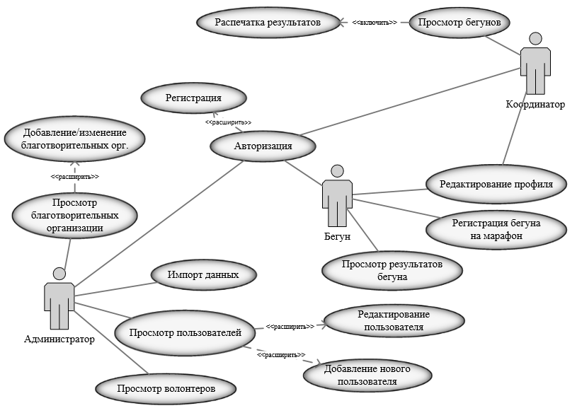
Рисунок 1 – Диаграмма прецедентов
Диаграмма прецедентов показывает отношения между актёрами и прецедентами в информационной системе.
Варианты использования позволяют избегать создания предположений о том, как функциональные возможности будут реализованы.
При выполнении определенных функций приложения могут возникнуть исключительные ситуации.

- Исключительные ситуации
Функция | Случай нарушения работы функции | Реакция
Регистрация | При создании профиля допущены недостающие данные. | Выскакивает модальное окно с ошибкой о недостающих данных
Авторизация | Данные введены неверно или отсутствуют в системе | Выскакивает модальное окно с ошибкой о неверно введенных данных

В таблице 17 представлен сравнительный анализ информационных систем, отечественных и зарубежных аналогов:
- Сравнительная характеристика аналогов и конкурентов
Критерий | Программный продукт
Критерий | Marathon skills | Производство v5 | My Fitness | Mi Fit
Интерфейс | + | + | + | -
Распространение | - | - | + | +
Свободный исходный код | - | + | - | +
Кроссплатформенность | + | - | + | +
Стоимость | - | - | + | +
Наличие Веб-интерфейса | + | - | + | -
Сопровождение | + | - | - | +

Изучив конкурентов, можно сделать вывод, что разрабатываемый программный продукт имеет неплохие характеристики доступности и функциональности, конкурентоспособен на рынке подобных программных решений. А именно, интерфейс разработанной ИС интуитивно понятен для пользователей, цветовые схемы используются классических тонов. Система не будет выкладываться в общий доступ, но внутри организации может использоваться неограниченное количество раз. Также к плюсам разработанного ПО можно отнести кроссплатформенность, что является немаловажным критерием в условиях современного рынка. Наличие веб-интерфейса является важным показателем, так как все большее количество пользователей оценили возможность функционирования приложения посредством браузера.
К недостаткам можно отнести стоимость, так как платформа платная, но сопровождение и доработку в течение 6 месяцев планируется производить бесплатно. У программы закрытый исходный код, не имеет полного доступа к ядру системы, но его разработка ведется быстрее и более ориентирован и расширяем для многих предприятий и организаций.
1.2 Выбор средств автоматизации
Для разработки информационной системы была выбрана среда разработки - 1С:Предприятие 8.3.12.
1С:Предприятие 8.3 - это система программ, предназначенная для автоматизации различных областей экономической деятельности предприятий, организаций и учреждений, независимо от их вида деятельности и формы собственности, с различным уровнем сложности учета. За счет своей универсальности она используется для автоматизации самых разных участков экономической деятельности предприятия: бухгалтерский, кадровый, оперативный торговый, складской и производственный учет, а также расчет заработной платы, учет товарных и материальных средств, взаиморасчетов с контрагентами.
Встроенный язык программирования 1С - язык программирования, который используется в семействе программ «1С:Предприятие». Язык является предварительно компилируемым предметно-ориентированным языком высокого уровня. Средой исполнения языка является программная платформа «1С:Предприятие». Визуальная среда разработки («Конфигуратор») является неотъемлемой частью пакета программ «1С:Предприятие». Платформой предоставляется фиксированный набор базовых классов, ориентированных на решение типовых задач прикладной области: справочник, документ, журнал документов, перечисление, отчет, регистр и др.
В режимном управлении приложения интерфейс не «изображается», а «описывается». Разработчики фиксируют всю схему командного интерфейса и в тоже время одновременно и схему форм. Такое описание платформа применяет для построения интерфейса направленно для определенного о пользователя, учитывая все факторы и сохраняя при этом все настройки, сделанные непосредственно самим пользователем.
Координируемое управляемое приложение в большей мере облегчает введение теоретических решений. Теперь можно не заниматься доработкой, а просто настраивать приложения для специфики определенной компании, оставляя при этом неизменным само практическое решение. Управляемое приложение дает возможность включать и выключать дополнительные возможности и более сложные функциональные решения, которые могут понадобиться в практических разработках.
В последней версии платформы «1С: Предприятие 8» включена возможность использования кластеров сервера для защиты от непредвиденных отказов системы или как её еще называют отказоустойчивость кластер серверов – эта возможность позволяет обеспечивать взаимодействие между пользователем и СУБД (Система управления базами данных)
Теперь вся информация сохраняется в базе кластер серверов и сбои в работе пользовательских компьютеров или внезапное отключение по непредвиденным обстоятельствам не приведет к потере информации. Все данные будут зарезервированы вместе с резервированием рабочих процессов внутри действующего кластера.
Теперь существенно повышена и устойчивость системы к внезапному обрыву связи между пользователем и работающим кластером серверов. В такой ситуации после восстановления прерванного соединения пользователь сможет, как обычно продолжить работу именно с того «места», где произошел обрыв связи. Происходит то, что кластер запоминает всех подключенных пользователей и те действия которые они выполняли. Вся информация восстановиться при подключении соединения именно с того места где произошел сбой.
Механизм агрегатов для оптимизации построения аналитических отчетов. Применение агрегатного механизма существенно сокращает отрезок времени на форматирование всех отчетов. Что качественно отражается при работе с многомиллионными информационными базами данных и реестровых записей.
Агрегатные механизмы применяются для оборотных регистров накапливания. Для определенного регистра могут создаваться несколько специальных хранилищ, содержащих объединенные шифрованные данные, которые удобны для последующего формирования данных информационной базы. Система автоматически дает оценку напряженности работы пользователей с любым разделом информации и на основе выверенной статистики определяет лучший состав работающих агрегатов.
Применение агрегатных механизмов позволит анализировать специалистам существующую информацию, переходя между разными разделами просмотра с незначительным временем отклика системы. Происходит это благодаря накопленным агрегированным данным систем с одной стороны и актуальным обеспечением принимаемых отчетов, с другой стороны.
Для любого отчета конфигурации консультант или же разработчик может сформировать несколько различных вариантов одного и того же отчета. И любой из вариантов будет выдавать одни и те же данные отчета в разном виде. Пользователь выбирает из готовых вариантов тот, который ему больше подходит и выполняет отчет.
Все настройки, которые доступны любому пользователю описываются разработчиками как пользовательские настройки, а те, которые непосредственно присутствуют в форме отчета, и описываются как быстрые пользовательские настройки. Такие настройки помогут составить форму отчета непосредственно для себя, сохранить и использовать уже готовый вариант отчета в дальнейшем. Разработчик может описать, какие настройки отчета будут доступны пользователю (пользовательские настройки) и какие из этих настроек будут присутствовать прямо в форме отчета (быстрые пользовательские настройки). С их помощью пользователь может настроить вариант отчета «под себя» и сохранить его для дальнейшего использования.
Повышена скорость для работы с материалами базы данных. Повышена скорость выполнения запросов к базе данных. Усовершенствовано использование оперативной памяти и электронно-вычислительных ресурсов компьютера. Снижено время начального открытия файлов конфигурации. Другие изменения для быстрого реагирования системы.
Отдельно рассмотрим аппаратные требования к «1С: Предприятие»:
- Аппаратные требования к серверам
Разрядность: | 32-разрядный сервер 1С:Предприятия: | 64-разрядный сервер 1С:Предприятия:
Процессор: | Intel Pentium IV/Xeon 2,4 ГГц и выше | Intel с поддержкой EM64T, AMD с поддержкой AMD64
Оперативная память: | 1024 Мб и выше | 2048 Мб и выше
Жесткий диск | 40Гб и выше | 40Гб и выше
Вход: | USB-порт | Устройство чтения компакт-дисков
Видеокарта | SVGA
Поддержка серверов | Технические характеристики компьютера и операционная система должны соответствовать требованием Microsoft SQL Server, PostgreSQL, IBM DB2, Oracle Database.
- Аппаратные требования к толстому клиенту
Процессор | Intel Pentium Celeron 2400 Мгц и выше
Оперативная память | 1024 Мб и выше
Жесткий диск | 40Гб и выше
Порт | USB
Видеокарта | SVGA

- Аппаратные требования к тонкому клиенту
Процессор | Intel Pentium Celeron 1800 Мгц и выше
Оперативная память | 256 Мб и выше
Жесткий диск | 40Гб и выше
Порт | USB
Видеокарта | SVGA
- Аппаратные требования к веб-клиенту
Процессор | Intel Pentium Celeron 1800 Мгц и выше
Оперативная память | 256 Мб и выше
Жесткий диск | 40Гб и выше
Порт | USB
Видеокарта | SVGA
Компьютеры должны быть укомплектованы мышью, клавиатурой, сетевыми шнурами.
Компьютер должен предоставляться для сертификации в той программно-аппаратной конфигурации, в которой он будет поставляться потребителю.
Вместе с компьютером должен поставляться комплект необходимых драйверов под соответствующие операционные системы.
Программное обеспечение должно быть лицензировано и куплено на официальном сайте производителя 1С.
- Примерное программное обеспечение для работы с ИС
Операционная система: | Windows 10/8/7
Сервер 1С:Предприятие | Windows Server 2012 R2 (x64-bit), или ASP Linux 11 и выше и т.п.
Сервер базы данных | SQL Server 2012
Веб-сервер (опционально). | IIS 8.5/10.0
На основании выше представленных данных можно сделать вывод, что 1С:Предприятие требует меньше ресурсов, тем самым может эффективно функционировать на предприятиях бюджетной сферы, где не велики вложения на аппаратное и программное обеспечение.
1.3 Технико-экономическое обеспечение
При разработке ИС было потрачено минимум денежных средств, работа велась в учебной версии 1C:Предприятие 8.3 и на уже имеющемся оборудовании. Теоретически предполагаемые затраты на аппаратное и программное обеспечение для бесперебойной эксплуатации ИС представлены ниже.
- Смета на приобретения оборудования и программного обеспечения
Наименование оборудования | Цена  (тыс.руб.) | Колич. | Стоимость  (тыс. руб.)
Компьютер  (500V, ОЗУ 4GB,HDD 500GB, SVGA")  Клавиатура Sven Standart 309M  Мышь проводная Genesis KRYPTON 190  19.5" Монитор DEXP FF201H | 30 250 | 1 | 30 250
1С:Предприятие 8.3.10 | 45 000 | 1 | 45 000
Libre Office 6.2.4 | Бесплатно | 1 | 0
Windows 10 Pro x64 | 7 500 | 1 | 7 500
ИТОГО: |  |  | 82 750

На проектирование и разработку программного продукта было выделено 5 месяцев. Так как первые полгода обслуживание и доработка бесплатные, а потом это составит около 5000 рублей. Таким образом, примерный срок окупаемости 20 месяцев.
Получение прибыли планируется после двух лет эксплуатации и доработки. Этот показатель является достаточно эффективным в условиях современного ИТ рынка.

2 Практическая часть
2.1 Структурная и функциональная схемы
Для проектирования информационной системы была разработана структурная схема, которая служит для отображения элементарных частей объекта, реализующие элементарную функцию системы и связей между ними.
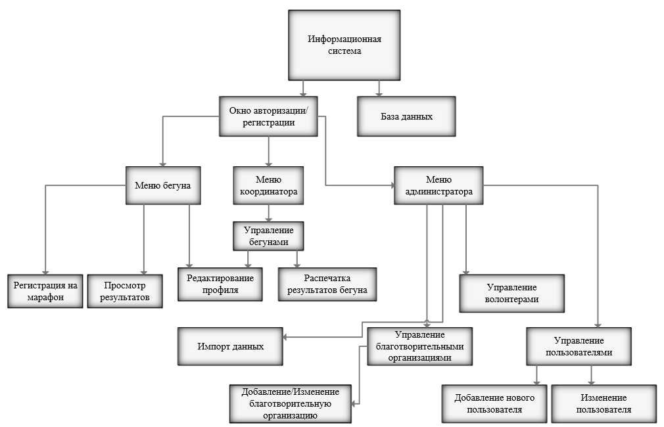
Рисунок 2 – Структурная диаграмма
После построении структурной схемы, необходимо построить функциональную схему. Она используется, чтобы разбить всю программу на основные функции, выполняемые ей. Для каждой функции выделяются методы обработки и получаемый результат, что помогает при дальнейшем проектировании системы.
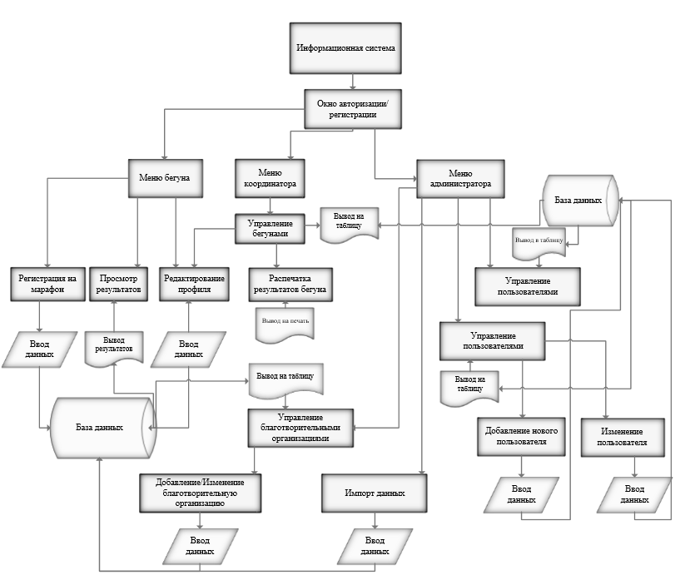
Рисунок 3 – Функциональная диаграмма
На функциональной схеме приведены основные функции. Схема наглядно отражает устройство функциональных изменений системы.
2.2 Диаграмма сущность-связь
Диаграмма сущность-связь (ER) используются для разработки данных и представляют собой стандартный способ определения данных и отношений между ними. Таким образом, осуществляется детализация хранилищ данных. ER-диаграмма содержит информацию о сущностях системы и способах их взаимодействия, включает идентификацию объектов, важных для предметной области (сущностей), свойств этих объектов (атрибутов) и их отношений с другими объектами (связей). Во многих случаях информационная модель очень сложна и содержит множество объектов.
Информационная система имеет следующие сущности:
- Роль.
- Пользователи.
- Бегуны.
- Страны.
- РезультатыСоревнований.
- Марафон.
- СоревнованиеМарафона.
- ГоночныйКомплект.
- РегистрацияНаМарафон.
- БлаготворительнаяОрганизация.
- Спонсоры.
- Волонтеры.
- Сущность «Роль»
Назначение поля | Название поля | Тип данных
PK | Код | Счетчик
 | Наименование | Строка
- Сущность «Пользователи»
Назначение поля | Название поля | Тип данных
PK | Код | Счетчик
 | Email | Строка
 | Пароль | Строка
 | Имя | Строка
 | Фамилия | Строка
FK | Роль | Строка

- Сущность «Бегуны»
Назначение поля | Название поля | Тип данных
PK | Код | Счетчик
FK | Email | Пользователи
 | Пол | Перечисление
 | Дата рождения | Дата
FK | Страна | Строка
- Сущность «Страны»
Назначение поля | Название поля | Тип данных
PK | Код | Счетчик
 | Название | Строка
 | КодСтраны | Строка
- Сущность «Регистрация на марафон»
Назначение поля | Название поля | Тип данных
PK | Код | Счетчик
FK | Бегун | Строка
FK | Гоночный комплект | Строка
 | Регистрационный статус | Перечисление
 | Стоимость | Числовой
FK | Благотворительная организация | Строка
- Сущность «Гоночный комплект»
Назначение поля | Название поля | Тип данных
PK | Код | Счетчик
 | Комплект | Строка
 | Стоимость | Числовой
- Сущность «Результаты соревнований»
Назначение поля | Название поля | Тип данных
PK | Код | Счетчик
FK | Соревнование марафона | Строка
FK | Бегун | Бегун
 | Время прохождения | Дата время
- Сущность «Соревнование марафона»
Назначение поля | Название поля | Тип данных
PK | Код | Счетчик
 | Наименование | Строка
 | Дистанция | Перечисление
 | Дата начала | Дата время
FK | Марафон | Строка
 | Стоимость участия | Числовой
 | Максимум участников | Числовой
- Сущность «Марафон»
Назначение поля | Название поля | Тип данных
PK | Код | Счетчик
 | Наименование | Строка
 | Город | Строка
FK | Страна | Страны
 | Год проведения | Дата
- Сущность «Спонсоры»
Назначение поля | Название поля | Тип данных
PK | Код | Счетчик
 | Имя | Строка
FK | РегистрацияНаМарафон | Строка
 | Количество | Страны
- Сущность «Волонтеры»
Назначение поля | Название поля | Тип данных
PK | Код | Счетчик
 | Имя | Строка
 | Фамилия | Строка
 | Пол | Строка
FK | Страна | Строка

ER- диаграмма представлена на рисунке 4
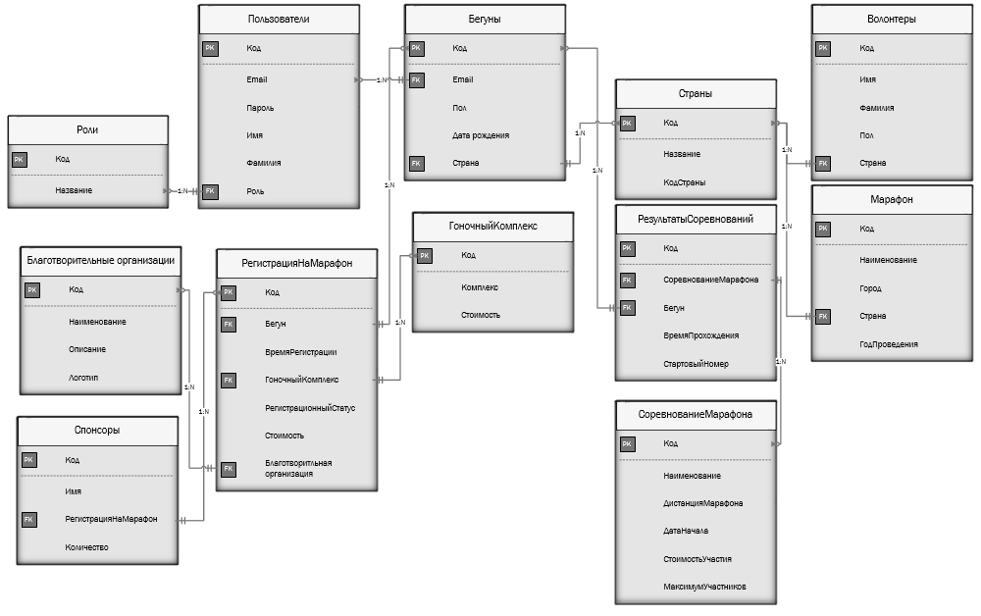
Рисунок 4 – Диаграмма «Сущность-связь»
На диаграмме изображены сущности, в которых хранятся данные в виде таблицы в базе данных. Таблицы взаимосвязаны между собой и при этом не нарушается целостность всей информационной системы.
2.3 Интерфейс информационной системы
Компоненты графического интерфейса должны быть укомплектованы в специальный макет, чтобы при растягивании экрана все компоненты, отображаемые на экране, не пропадали из области видимости пользователя и внешний вид не вызывал дискомфорт при работе с системой.

- Компоненты интерфейса
Наименование компонента | Основные свойства | Функции в работе информационной системы
Кнопка:   | Обработка событий нажатий | Производит действие
Комбинированный список:  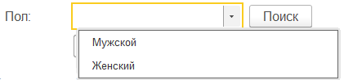 | Содержит список значение | Выбрать значение
Метка + текстовое поле: | Ввод данных | Редактирование значения
Таблица:  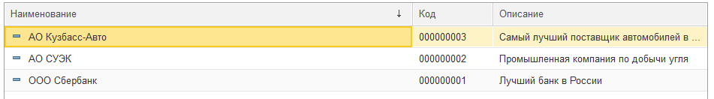 | Содержит данные в виде таблицы | Манипулирование данными
Радио кнопка: | Выбор не более одного значения | Производит действие в зависимости от выбора
Флажок:   | Управление состоянием флажка | Включает или выключает параметр действия

Продолжение таблицы 34
Наименование компонента | Основные свойства | Функции в работе информационной системы
Всплывающее сообщение:  Вариант 1:  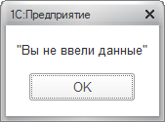  Вариант 2:  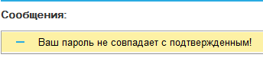 | Вывод данных | Выводит сообщение на дисплей пользователю

На таблице видно основные компоненты графического интерфейса, используемые в информационные системы. Реализация таких компонентов, с помощью интерфейса такси, сможет работать на разных устройствах.
2.4 Тестирование программного обеспечения
Тестирование программного обеспечения заключается в выполнении приложения на некотором множестве исходных данных и сверке получаемых результатов с заранее известными, с целью установить соответствие различных свойств и характеристик приложения заказанным свойствам.
Тестирование методом черного ящика не требует каких-либо знаний о внутренней работе приложения. Рассматриваются только основные аспекты системы, не связанные или мало связанные с ее внутренней логической структурой.
Регистрация представляет собой процесс сообщения к системе своих данных для получения доступа к функционалу, которые не могут просматривать или загружать неавторизированные пользователи. Тестирование функции регистрации приведено в таблице 36
- Тестирование функции регистрации
Email | Пароль | Подтверждение пароля | Имя | Фамилия | Пол | Дата рождения | Ожидаемый результат | Что проверяется
 |  | - |  |  |  |  | Вывод сообщение о не ведённых данных | Не заполненные поля
vlad | vlad | vlad | Влад | Маркелов | М | 18.07.1999 | Вывод сообщение о неверном вводе email | Правильность ввода email
vlad@mail.ru | vlad | vlad1 | Влад | Маркелов | М | 18.07.1999 | Вывод сообщения «Пароли не совпадают» | Правильность ввода паролей
vlad@mail.ru | vlad | vlad | Влад | Маркелов | М | 18.07.1999 | Вывод сообщения об успешной регистрации | Успешная регистрация
Тест № 1. Не полный ввод данных приведен на рисунке 5
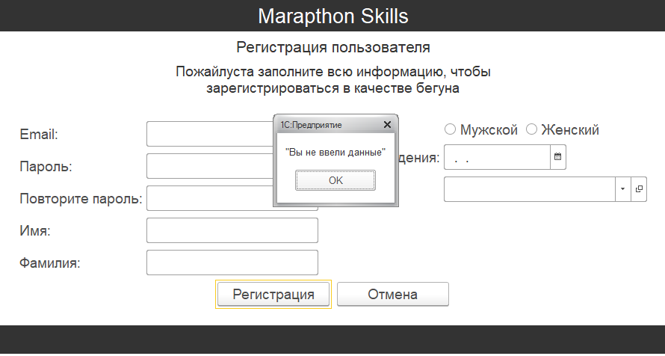
Рисунок 5 – Незаполненные поля
Тест № 2. Правильность ввода email приведен на рисунке 6
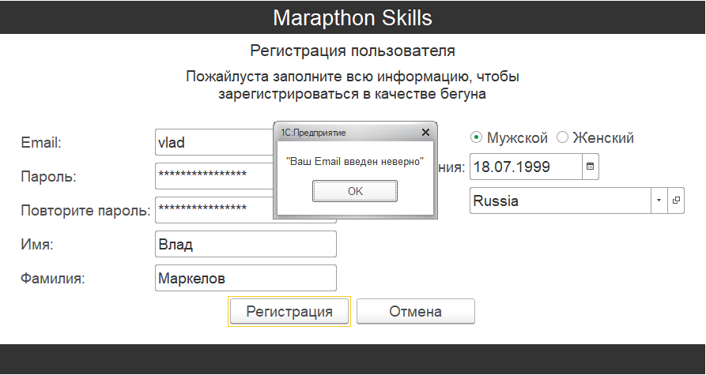
Рисунок 6 – Проверка почты на валидность
Тест № 3. Подтверждение паролей приведен на рисунке 7
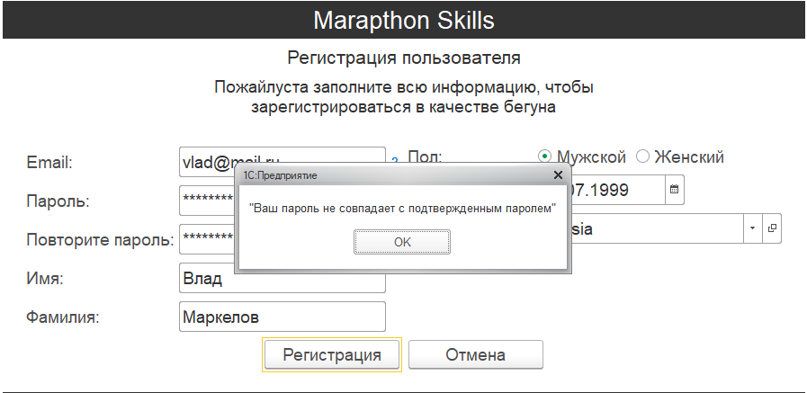
Рисунок 7 – Не совпадение паролей
Тест № 4. Успешный ввод данных приведен на рисунке 8
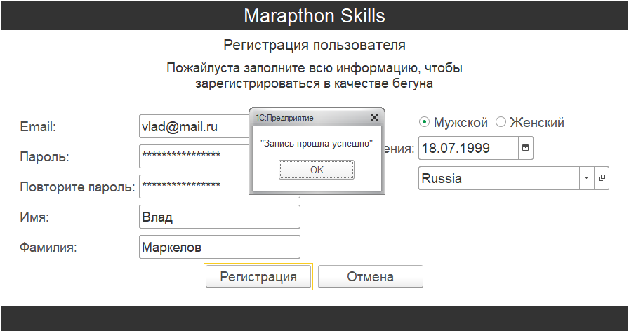
Рисунок 8 – Успешная регистрация
Авторизация - это функция, которая предусматривает ввод своего уникального логина и пароля, которые были указаны при регистрации, авторизация открывает доступ к полному функционалу сайта. Тестирование функции авторизации приведено в таблице 37
- Тестирование функции авторизации
Номер теста | Email | Пароль | Ожидаемый результат | Что проверяется
1 |  |  | Вывод сообщения о незаполненных полей | Не полный ввод данных
2 | vlad@mail.ru | vlad1 | Вывод сообщения о неверном введённом пароле или email | Неверный ввод пароля
3 | vlad1@mail.ru | vlad | Вывод сообщения о неверном введённом пароле или email | Неверный ввод email
4 | vlad@mail.ru | vlad | Переход на форму «Меню бегуна» | Вход систему под ролью бегуна
5 | internet@mail.ru | internet | Переход на форму «Меню координатора» | Вход систему под ролью координатора
6 | admin@mail.ru | admin | Переход на форму «Меню администратора» | Вход систему под ролью администратора

Тест № 1. Неполный ввод данных приведен на рисунке 9
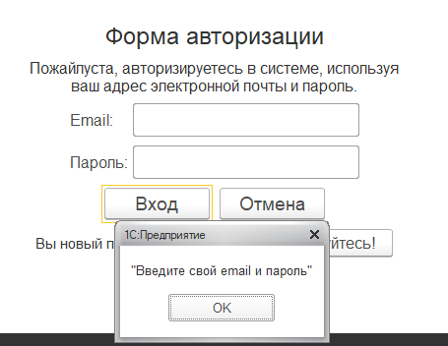
Рисунок 9 – Сообщение об отсутствии данных

Тест № 2. Авторизация в неверном вводе пароля приведен на рисунке 10
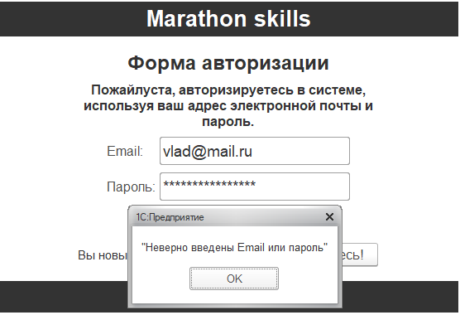
Рисунок 10 – Неверный ввод пароля
Тест № 3. Авторизация в неверном вводе email приведен на рисунке 11
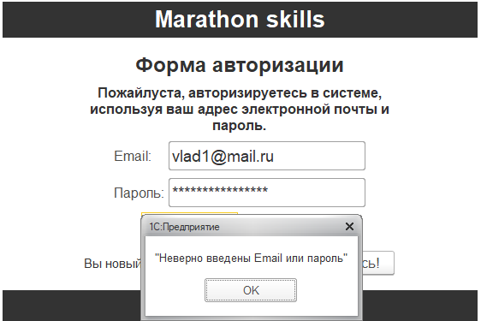
Рисунок 11 – Неверный ввод email

Тест № 4. Авторизация в системе под бегуном приведен на рисунке 12
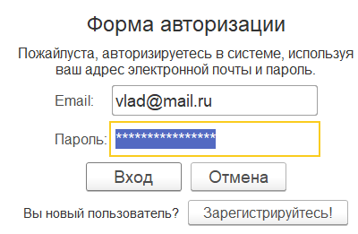
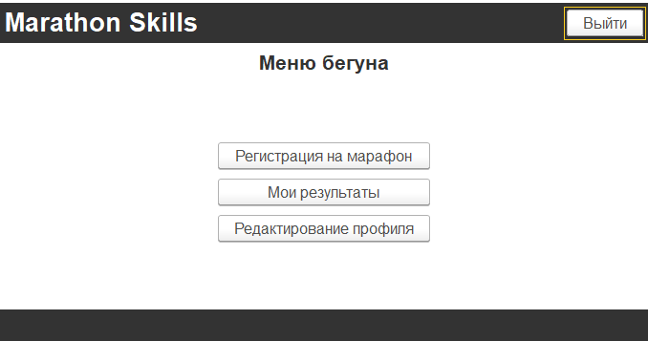
Рисунок 12 – Вход в систему под бегуном
Тест № 5. Авторизация в системе под координатором приведен на рисунке 13
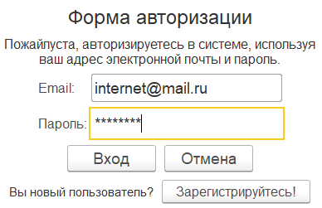
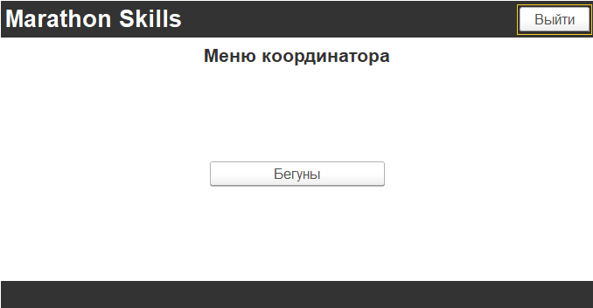
Рисунок 13 – Вход в систему под координатором

Тест № 6. Авторизация в системе под администратором приведен на рисунке 14
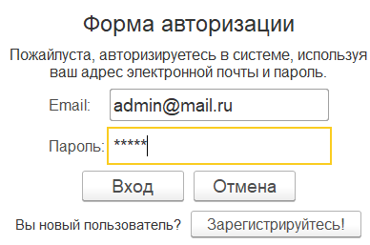
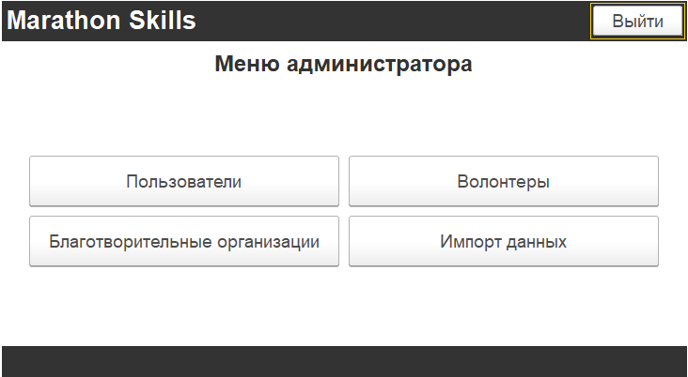
Рисунок 14 – Вход в систему под администратором
Редактирование профиля – возможность внесения изменений в свой аккаунт.
Тестирование функции редактирование профиля приведено в таблице 38
- Тестирование функции редактирование профиля
Имя | Фамилия | Пол | Дата рождения | Пароль | Подтверждение пароля | Ожидаемый результат | Что проверяется
 |  |  |  |  |  | Вывод сообщение что данные не изменены | Не заполненные поля
Владислав |  |  |  |  |  | Вывод сообщение что данные изменены | Сохранение имени
 | Новиков |  |  |  |  | Вывод сообщение что данные изменены | Сохранение фамилии

Продолжение таблицы 38
Имя | Фамилия | Пол | Дата рождения | Пароль | Подтверждение пароля | Ожидаемый результат | Что проверяется
 |  |  |  | vladislav | vlad | Вывод сообщения что пароли не совпадают и данные не удалось обновить | Совпадение паролей
 |  |  |  | vladislav | vladislav | Вывод сообщение что данные изменены | Сохранение пароля
Тест № 1. Не полный ввод данных приведен на рисунке 15
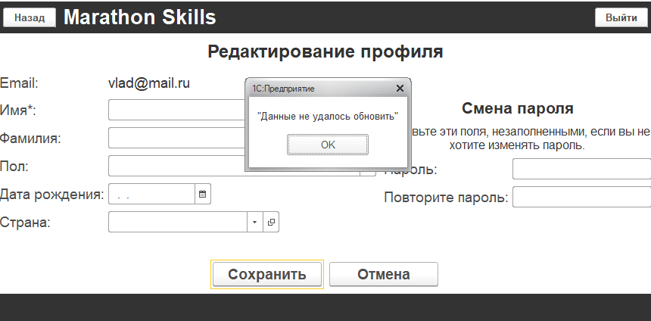
Рисунок 15 – Вывод сообщения «Данные не удалось обновить»
Тест № 2. Изменение имени приведен на рисунке 16
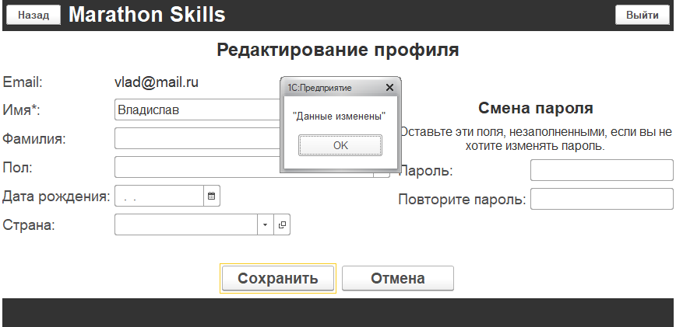
Рисунок 16 – Изменения имени
Тест № 3. Изменение фамилии приведен на рисунке 17
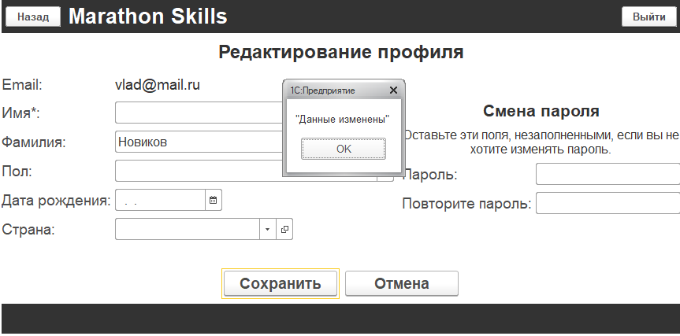
Рисунок 17 – Изменение фамилии
Тест № 4. Совпадение паролей приведен на рисунке 18
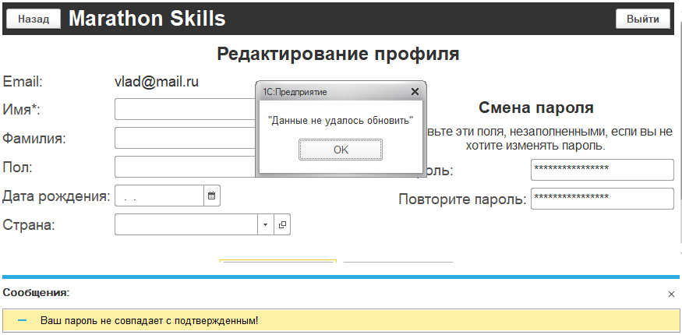
Рисунок 18 – Сообщение о несовпадении паролей
Тест № 5. Сохранение пароля приведен на рисунке 19
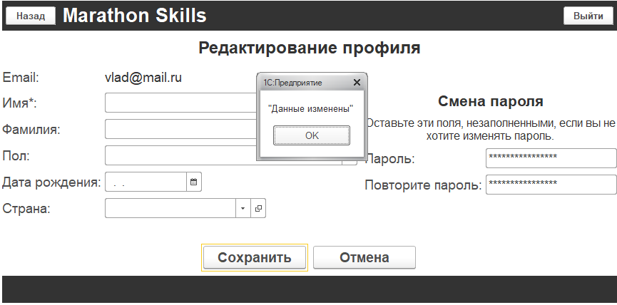
Рисунок 19 – Сохранение пароля
Тестированием методом белого ящика направлены на локализацию ошибок, которые сложнее выявить, найти и зафиксировать. С их помощью можно обнаружить логические ошибки и проверить степень покрытия тестами. Тестирование методом белого ящика приведено в таблице 39
- Тестирование методом «белого ящика»
Тест | Ожидаемый результат | Фактический результат | Результат тестирования
Замена конструкции:  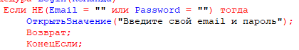  На:  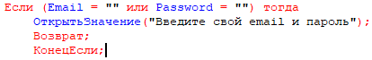 | При незаполненных полей выскакивает сообщение об ошибке | Вывод сообщения | При незаполненных полей пользователь нажимает кнопку «Войти»,  выводится сообщение
Замена конструкции:  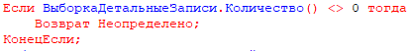  На:  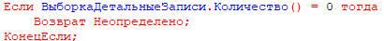 | При вводе пользовательских данных, входит в систему | Переход на форму | При вводе email и пароль, пользователь входит в систему
Тест №1 изменение логики авторизации приведен на рисунке 20
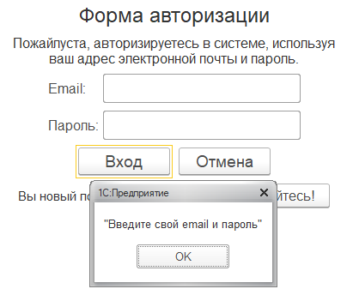
Рисунок 20 – Вывод сообщения о незаполненных полях

Тест № 2 изменения логики авторизации приведен на рисунке 21
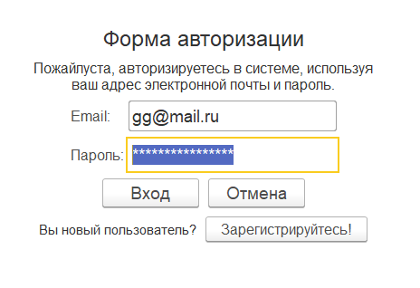 | 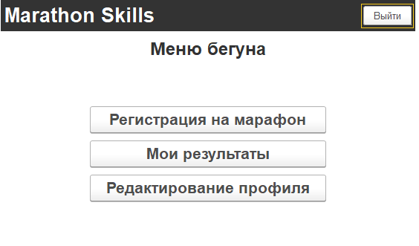
Рисунок 21 – Успешная авторизация и вход в систему
2.5 Внедрение в работу предприятия
ДК Зенково проводит работу с разными категориями и группами населения, основываясь на календаре государственных праздников и знаменательных дат принятом в России.
Разрабатываемое ПО необходимо внедрить в работу ДК Зенково, на котором проходила преддипломная практика. Место прохождения практики не совсем соответствует теме дипломной работы, поэтому внедрение возможно, но с некоторыми изменениями. А именно, необходимо изменить дизайн приложения в соответствие со стилем организации внедрения. Так как приложение планируется использовать для кружка бокса, то система станет более узкоспециализированной и потребует только часть функционала, а также некоторой доработки в расчетах, отчетах, количестве ролей.
Заключение
Целью работы являлось разработать информационную систему спортивных мероприятий, разработать весь функционал и протестировать его.
В дипломной работе были успешно реализованы все поставленные задачи, и в заключении будут разобраны все решения по задачам дипломной работы, а также порядок их выполнения.
Изучена предметная область в сфере спортивных мероприятий, для которой разрабатывается информационная система, что позволило определить основные функции программы, действующие роли, а также определить наилучшие варианты для разработки интерфейса.
Для разработки информационной системы была выбрана среда разработки - 1С:Предприятие 8.3. 1С:Предприятие 8.3 - это система программ, предназначенная для автоматизации различных областей экономической деятельности предприятий, организаций и учреждений, независимо от их вида деятельности и формы собственности, с различным уровнем сложности учета. У среды разработки имеется встроенный язык 1С – язык программирования, который используется в семействе программ «1С Предприятие». Язык является предварительно компилируемым предметно-ориентированным языком высокого уровня.
Разработана система требований, которая позволила эффективно разрабатывать информационную систему спортивных мероприятий.
Проанализированы требования к функциональной спецификации, а также были описаны варианты использования системы:
- Регистрация/авторизация пользователя.
- Редактирование профиля.
- Просмотр информации.
- Регистрация бегуна на марафон.
- Импорт данных.
- Добавление информации.
- Изменение имеющиеся информации.
- Удаление текущей информации.
Разработана диаграмма прецедентов, показывающая отношения между актёрами и прецедентами на информационной системе. Бегун регистрируется и участвует в соревновании, координатор управляет с бегунами, администратор работает с базой данных.
Определены исключительные ситуации и реакции на эти ситуации и все существенные случаи, когда приложение не сможет нормально выполнить ту или иную свою функцию. При проверке введенных данных при регистрации, появляется сообщение об ошибке. При вводе неверных данных в авторизации, появляется о неправильном вводе логина или пароля.
Реализована структурная схема, отображающая элементарные части объекта, системы управления, реализующие элементарную функцию системы и связей между ними. Информационная система состоит из следующих частей, таких как:
- Интерфейсная часть.
- База данных.
Также разработана функциональная схема, наглядно отражающая устройство функциональных изменений системы.
Реализована ER-диаграмма, в которой изображены сущности, в которых хранятся данные в виде таблицы в базе данных. Таблицы взаимосвязаны между собой и при этом не нарушается целостность всей информационной системы.
Для разработанной ER – диаграммы выделены следующие сущности:
- Роль.
- Пользователи.
- Бегуны.
- Страны.
- РезультатыСоревнований.
- Марафон.
- СоревнованиеМарафона.
- ГоночныйКомплект.
- РегистрацияНаМарафон.
- БлаготворительнаяОрганизация.
- Спонсоры.
- Волонтеры.
На диаграмме показано, что у администратора имеется полный доступ к базе данных; бегуны участвуют и просматривают свои результаты; координатор может просматривать и сопровождать бегунов.
Тестирование программного обеспечения заключается в выполнении приложения на некотором множестве исходных данных и сверке получаемых результатов с заранее известными, с целью установить соответствие различных свойств и характеристик приложения заказанным свойствам.
Проведенное тестирование методом «черного ящика» рассматриваются только основные аспекты системы, не связанные или мало связанные с ее внутренней логической структурой.
Для тестирования были выделены две функции:
- Регистрация/авторизация.
- Редактирование профиля.
Тестирование методом «белого ящика» позволяет обнаружить логические ошибки и проверить степень покрытия тестами.
В тестировании использовалось:
- При заполнении пустых полей выскакивало сообщение об ошибке.
- Проверка введенных данных для правильности входа в систему.
После тестирования был разработан план внедрение и сопровождение ПО на предприятие где проводилась практика.
Разработано руководство пользователя содержащее алгоритм работы с информационной системой, технические характеристики и всевозможные ошибки.
Разработана техническая спецификация, которая определяет набор требований, которым должна соответствовать обучающая информационная система.
Разработано руководство по техническому обслуживанию, объясняющее персоналу о правильном применении и техническом обслуживании программы. Руководство по техническому обслуживанию разрабатывается для пользователей программы, а также специалистов, которые занимаются обслуживанием программного обеспечения.
Предложен способ внедрения в организацию дома культуры. Внедрение осуществляется в рамках боксёрского кружка. Конфигурацию необходимо доработать, а именно:
- Ре-дизайн форм (Изменение корпоративных цветов).
- Добавление/Изменение соответствующего функционала.
- Разработка мобильного приложения.
После выполнения выше указанных условий и переработки необходимой документации, программный продукт будет введен на эксплуатацию.
Во многом сам программный продукт универсален и может использоваться в различных спортивных отраслях, он легок в дальнейшем сопровождении. Таким образом, были решены все поставленные задачи.

Список использованных источников
- Ананьева, Т.Н. Стандартизация, сертификация и управление качеством программного обеспечения [Электронный ресурс] / Ананьева Т.Н. – М.: ИНФРА-М, 2017.- (ЭБС Знаниум)
- Ажеронок В.А. Разработка управляемого интерфейса [Электронный ресурс] / Ажеронок В.А. - М.: НИЦ Инфра-М, 2017.- (ЭБС Знаниум)
- Байдаков, В.А. 1С:Предприятие Руководство разработчика прикладных решений[Электронный ресурс] /Байдаков В.А. - М.: ИД ФОРУМ: НИЦ Инфра-М, 2017. - (ЭБС Знаниум)
- Буч, Г.К. Объектно-ориентированное программирование [Текст] / Буч Г.К. - СПб.: Питер, 2014. – 517 с.
- Гагарина, Л.Г. Разработка и эксплуатация автоматизированных информационных систем [Электронный ресурс] / Гагарина Л.Г.-М.: ФОРУМ:ИНФРА-М,2017- (ЭБС Знаниум)
- Гагарина, Л.Г. Технология разработки программного обеспечения [Электронный ресурс] /Гагарина Л.Г. - М.: ИД ФОРУМ: НИЦ Инфра-М, 2017. - (ЭБС Знаниум)
- Кашаев, С.М. Программирование в 1С:Предприятие [Электронный ресурс] / Кашаев С.М. - М.: НИЦ Инфра-М, 2017.- (ЭБС Знаниум)
- Радченко, М.Г. 1С:Предприятие Практическое пособие разработчика [Электронный ресурс] / Радченко М.Г.-М.: ФОРУМ:ИНФРА-М,2017- (ЭБС Знаниум)
- Маклафлин, Б.Н. Объектно-ориентированный анализ и проектирование [Текст] / Маклафлин Б.Н. - СПб.: Питер, 2017. – 680 с.
- Канакова, С.Г. Методические указания по выполнению курсовой работы по ПМ 03 Участие в интеграции программных модулей МДК 03.01 Технология разработки программного обеспечения [Текст]: Методические указания / С.Г. Канакова. - Прокопьевск, 2018. – 21с.
- Каминова, Л. А. Технология разработки программного обеспечения [Текст]: Учебник для техникумов /. Л. Каминова. – М.: Юрайт, 2013. – 411 с: ил
- Пронюхов, Н. У. Информационные системы [Текст]: Учебник для экономистов /. Н. Пронюхов. –М.: Юрайт, 2016. –223 с
- Нюхаев, Г. А. Автоматизирование систем [Текст]: Учебное пособие /. Г. Нюхаев. – М.: Питер, 2010. – 144 с.
- Промышкин, К. Е. Тестирование белым ящиком [Текст]: Учебник для техникумов /. К. Промышкин. – М.: Москва, 2010. – 144 с.
- Пулкикун, Б. А. Оформление по гостам [Текст]: Учебник для техникумов /. Б. Пулкикун. – СПб.: Питер, 2004. – 258 с, ил.
- Мусин, Р.Ф. Тестирование черным ящиком [Текст]: Учебное пособие /. Р. Мусин –М.: Питер, 2016. – 384 с.: ил.
- Картошкин, В.Г. Проектирование базы данных [Текст]: Книга для экономистов /. В. Картошкин – М.: Проспект, 2017. – 384 с.: ил.
- Машкетов, В.А. Программирование 1С [Текст]: Книга для экономистов /. В. Мушкетов – М.: Проспект, 2013. – 150 с.: ил.
- Семенов, Р.У Построение UML диаграмм [Текст]: /. Р. Семенов – М.: Проспект, 2015. – 198 с.: ил.
- Бубенцев, Р.Е Диаграммы классов [Текст]: /. Р. Бубенцев – М.: Питер, 2017. – 190 с.: ил.
- Лаврова, Г.К. Проектирование мобильных приложений [Текст]: Учебник для вузов/. Г. Лаврова. – М.: Вектор. 2016 – 213с.
- Гарипов, И.П., Ногова, Л.Г. Проектирование базы данных [Текст]: Конспект лекций/ И.П. Гарипов, Л.Г. Ногова. – М.: Юрайт-Издат, 2013 – 456 с.
- Сонин, Н. К. Методы тестирования программного обеспечения [Текст]: Учебник для вузов/. Н. Сонин. — М.: ИНФРА-М. 2014 — 295 с.
- Котов, Л.А. Введение в тестирование программного обеспечения [Текст]: Учебник для техникумов/. Л. Котов. — М.: Питер. 2015. — 242 с.
- Савин, Д.Е. Стандартизация разработки программного обеспечения [Текст]: Учебник для вузов/. Д. Савин. — М.: Инфра-М. 2017 — 454 с.
Приложение А
ГБПОУ ПГТТ им. В.П. Романова

ИНФОРМАЦИОННАЯ СИСТЕМА
«MARATHON SKILLS»

Руководство пользователя

Версия 1.1
Маркелов В. А.

Прокопьевск, 2019

1 Общие положения
Информационная система «Marathon skills» является средством автоматизации работников на спортивном мероприятии.
Данный программный продукт выполняет следующие функции:
- Просмотр информации.
- Авторизация/регистрация пользователя в системе.
- Регистрация бегуна на марафон.
- Редактирование профиля пользователя.
- Импорт данных.
2 Описание установки
Первый этап к началу работы с информационной системы, это ее установка на персональный компьютер пользователя.
Для установки информационной системы нужно сделать следующие шаги:
- Запуск файла «Setup.exe».
- Выбор расположения ИС.
- Ожидание установки.
- Нажать кнопку «Готово».
В таблице 1 представлены системные требования к программному продукту.
- Системные требования к программному продукту
Минимальные: | Рекомендованные:
ОС: Windows XP, Vista, 7, 8.1, или 10 | ОС: Windows 7, 8.1, 10
Процессор: 1,3 ГГЦ | Процессор: 2 ГГЦ
Оперативная память: 1 ГБ | Оперативная память: 2 ГБ
Видеокарта: 128 МБ | Видеокарта: 512 МБ
Место на жестком диске: 200 МБ | Место на жестком диске: 200 МБ

3 Описание запуска
Перед запуском программы необходимо удостовериться в наличии интернет соединения.
После выполнения всех перечисленных условий можно приступать к запуску приложения.
Открыть на рабочем столе ярлык «MarathonSkills.exe».
При запуске программы пользователю открывается окно авторизации, в котором можно ввести свои пользовательские данные для входа в систему. Форма авторизации представлено на рисунке 1.
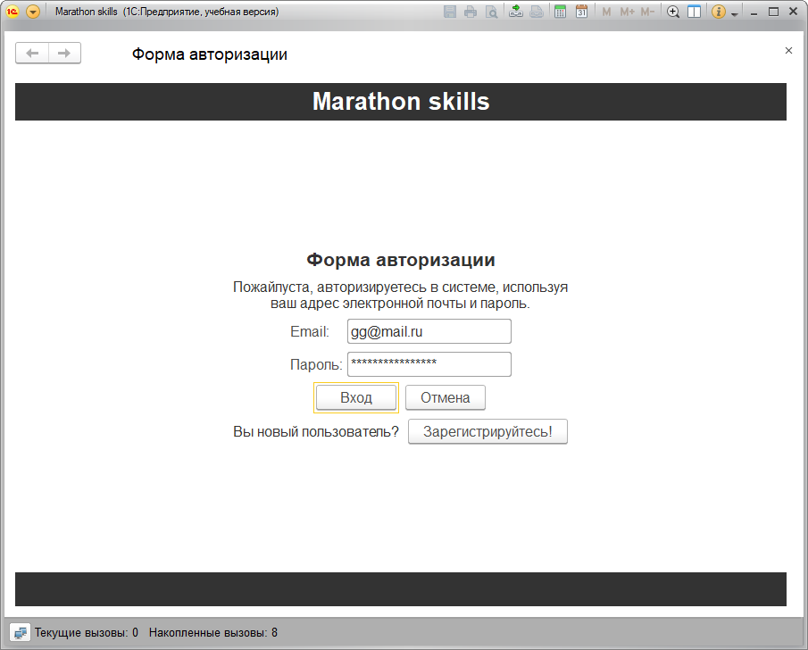
Рисунок 1 – Форма авторизации
Если пользователь не имеет учетной записи, есть возможность зарегистрироваться, после ввода всех имеющихся данных, пользователь входит в систему под ролью бегуна. Регистрация приведена на рисунке 2
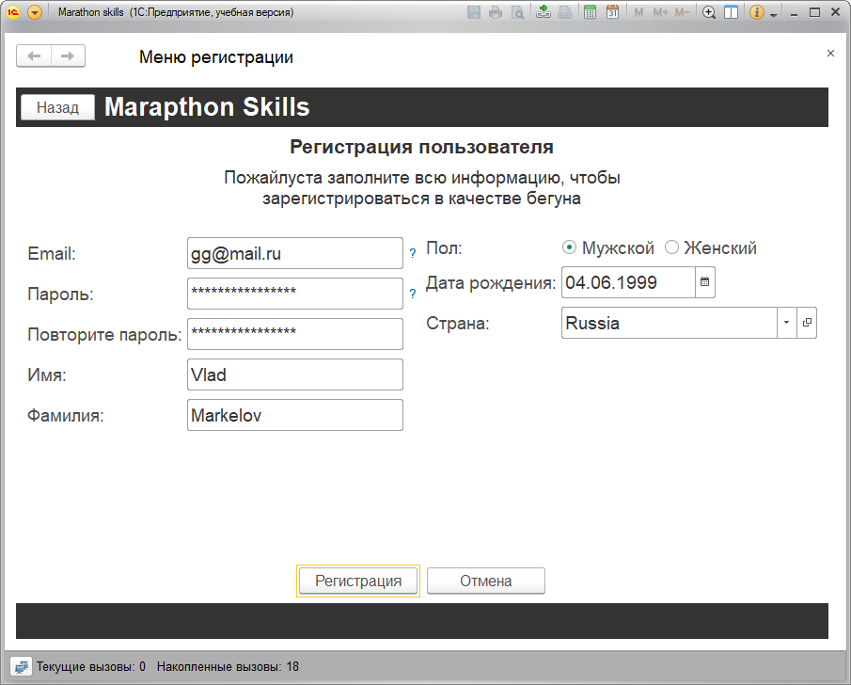
Рисунок 2 – Форма регистрации
В меню бегуна, пользователь имеет возможность:
- Регистрироваться на марафон.
- Редактировать профиль.
- Просматривать свои результаты.
- Выйти из профиля.
Ниже на рисунке 3 представлена меню под ролью бегуна.
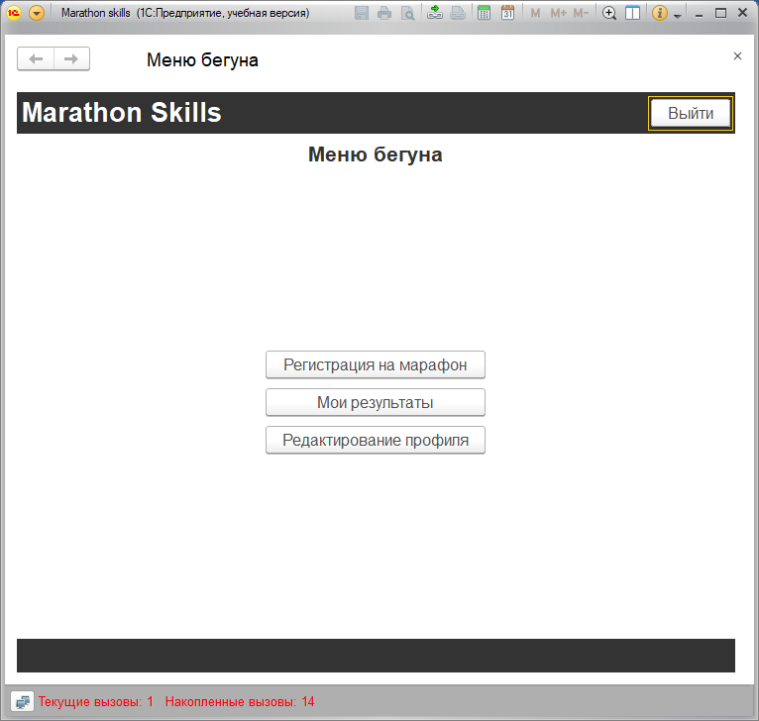
Рисунок 3 – Меню бегуна
Ниже на рисунке 4 представлена форма регистрация на марафон, бегун выбирает вид марафона, на котором будет участвовать, стартовый набор и имеется спонсировать какую-либо благотворительную организацию.
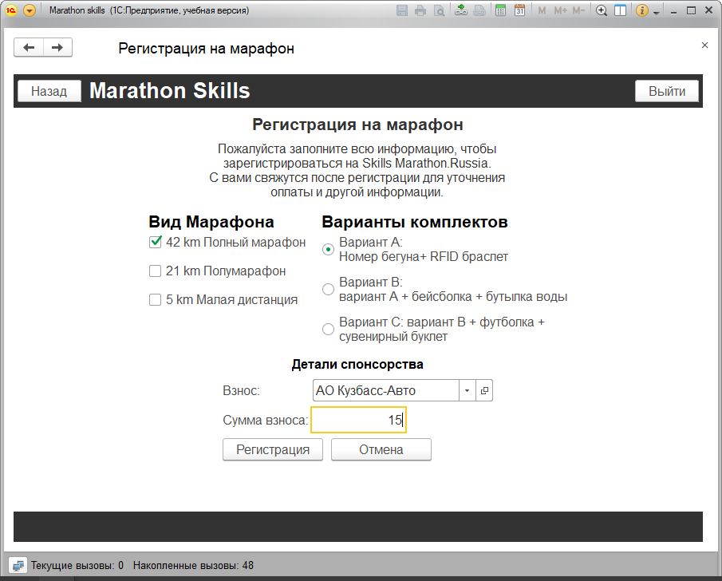
Рисунок 4 – Регистрация на марафон
В редактировании профиля, пользователь заполняет информацию, чтобы ее изменить. Данная форма приведена на рисунке 5
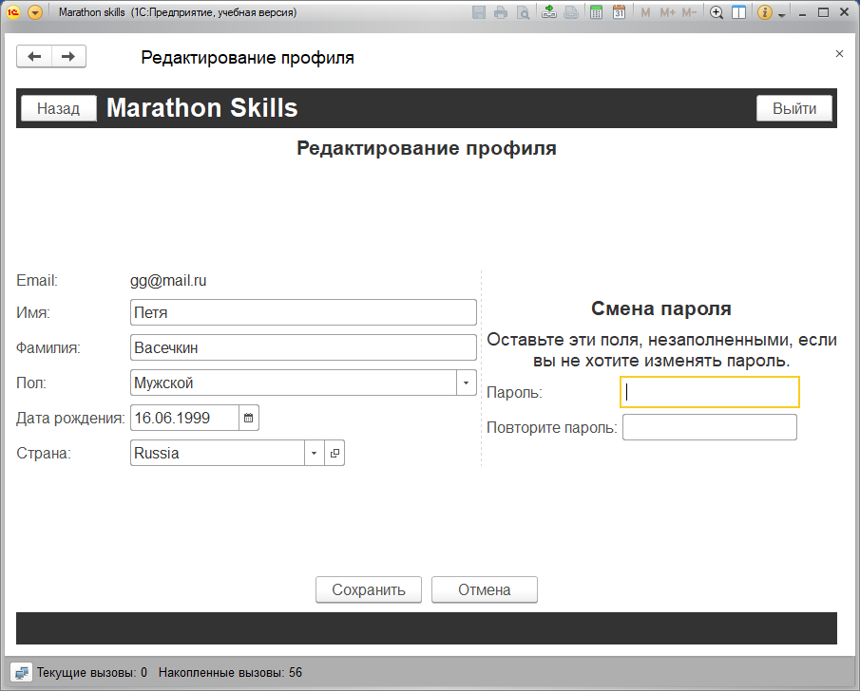
Рисунок 5 – Редактирование профиля
Ниже на рисунке 6, представлена форма «Мои результаты», при окончании марафона выводится результаты о бегуне его время прохождения и выбранная дистанция.
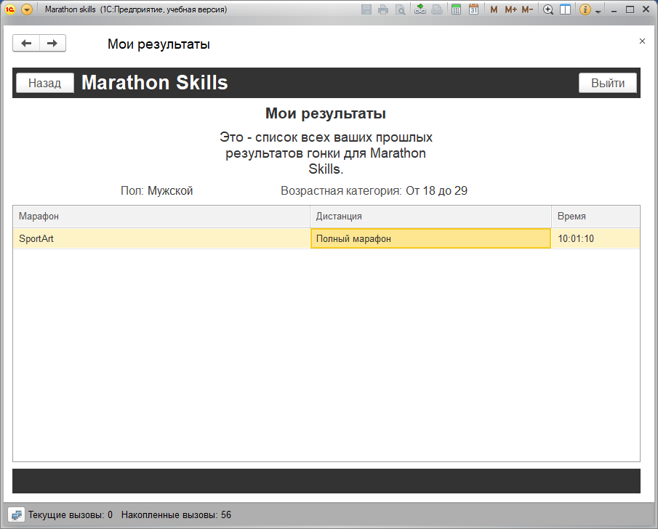
Рисунок 6 – Просмотр результатов
При авторизации под ролью координатора открывается меню, представленное на рисунке 7. При переходе на форму «Управление бегунами» можно просматривать, редактировать данные бегуна. Форма приведена на рисунке 8
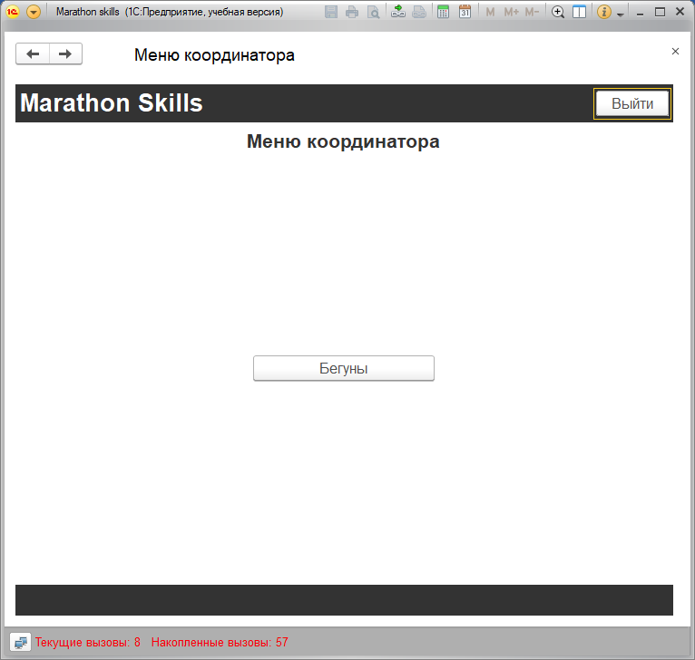
Рисунок 7 – Меню координатора
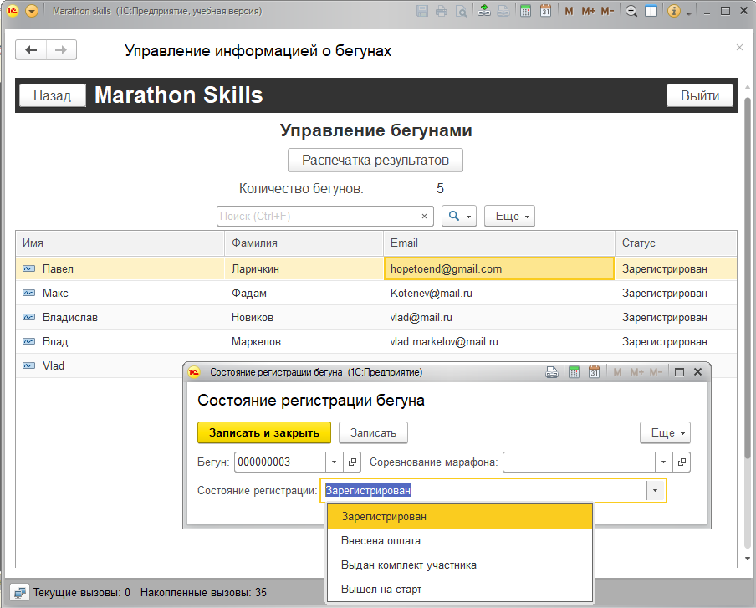
Рисунок 8 – Форма управление бегунами
Открывая форму «Распечатка результатов бегуна» отображаемая на рисунке 9, можно сформировать отчет о конкретном бегуне, а также можно отобразить список нажав на клавишу «Результаты бегунов» и записать результаты о пройденном забеге.
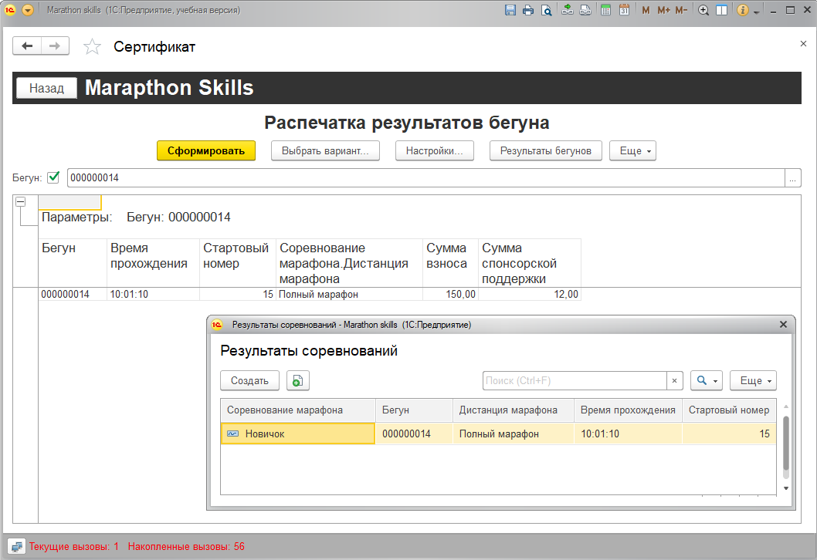
Рисунок 9 – Распечатка результатов бегуна
При входе под учетной записью администратора, пользователю предоставляет следующие возможности:
- Просматривать пользователей, а также добавлять и изменять его профиль.
- Просматривать список благотворительных организаций, включающее добавление/изменение информации.
- Просматривать волонтеров.
- Импорт данных.
Меню администратора представлена на рисунке 10
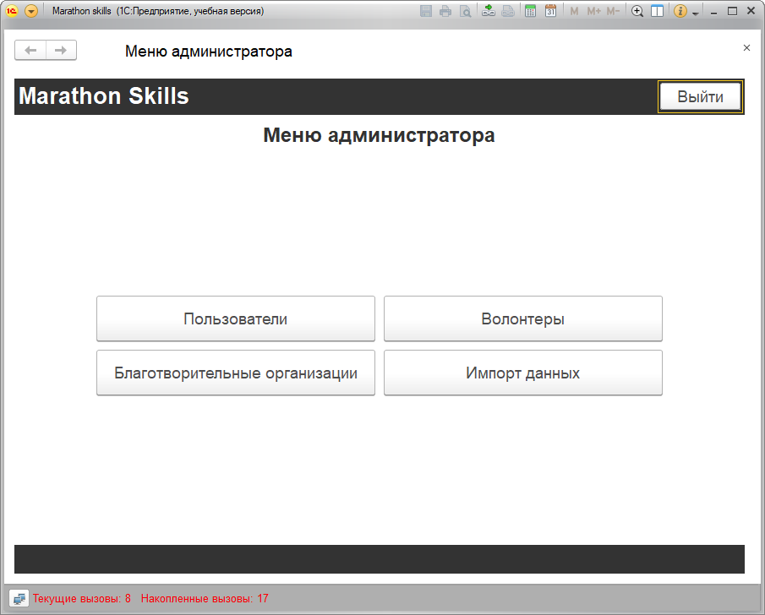
Рисунок 10 – Меню администратора
На форме, представленной на рисунке 11, видно список всех пользователей и возможность сортировки и поиска конкретного пользователя.
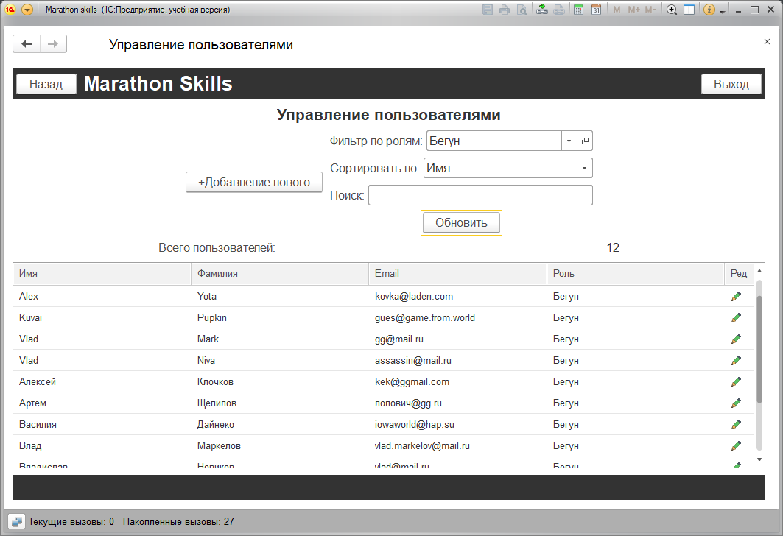
Рисунок 11 – Управление пользователями
Добавление пользователя, отображаемая на рисунке 12, осуществляется посредством ввода персональных данных, определяя ему роль в системе, и ввода пароля, если это добавление, при редактировании это поле необязательно.
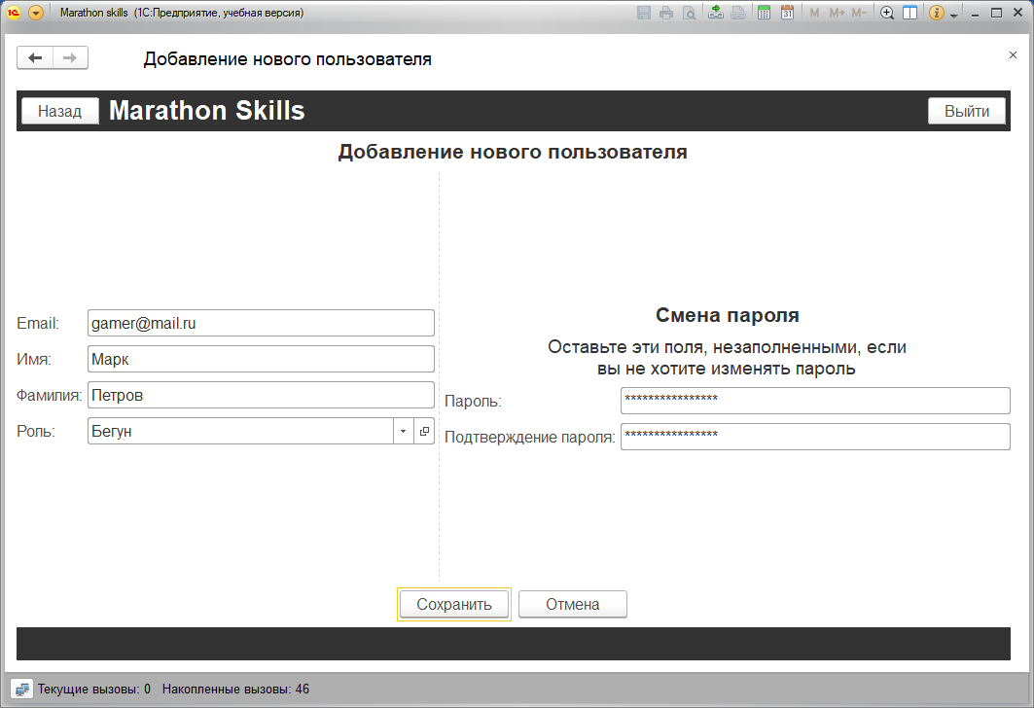
Рисунок 12 – Добавление нового пользователя
В управлении волонтерами представлена на рисунке 13, при клике можно мгновенно редактировать имеющуюся информацию, а также добавлять нового.
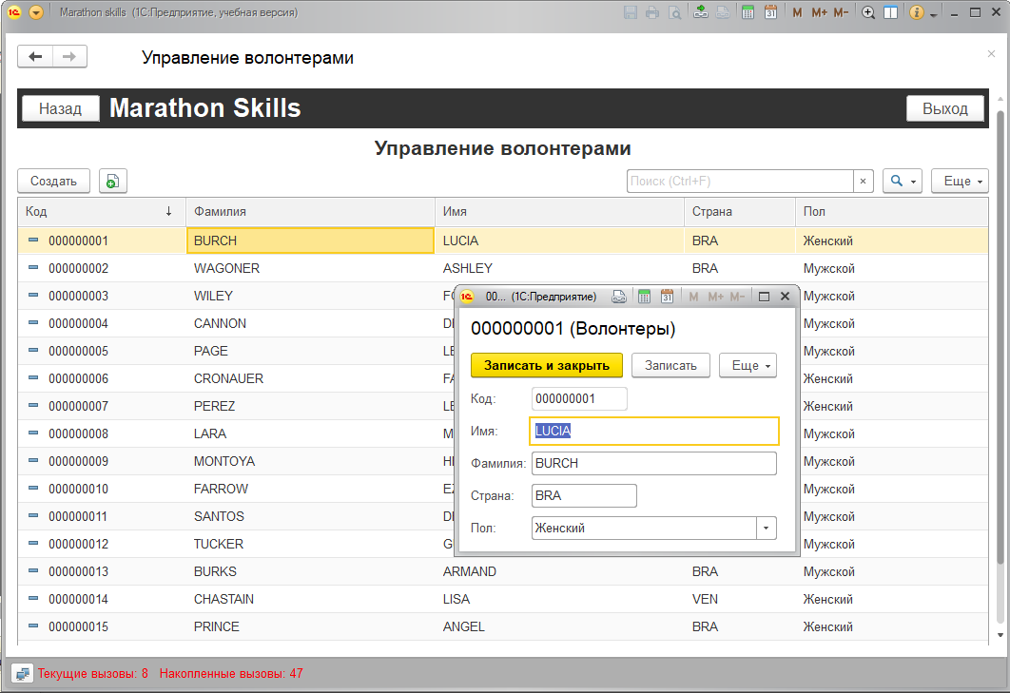
Рисунок 13 – Управление волонтерами
На форме «Управление благотворительными организациями» отображаем на рисунке 14, представлен список БО, их примерный логотип, наименование и описание.
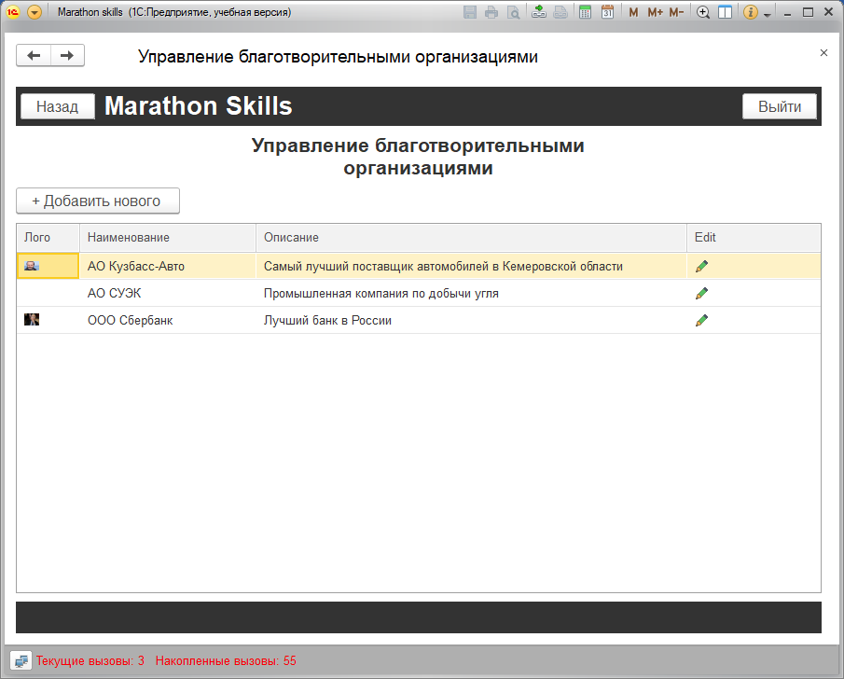
Рисунок 14 – Управление благотворительными организациями
Посредством нажатия по таблице иконки редактирования, и кнопки «добавить», переходит на форму «Добавление/Редактирование благотворительных организаций» с возможностью выбирать изображение и редактировать описание компании. Данная форма представлена на рисунке 15
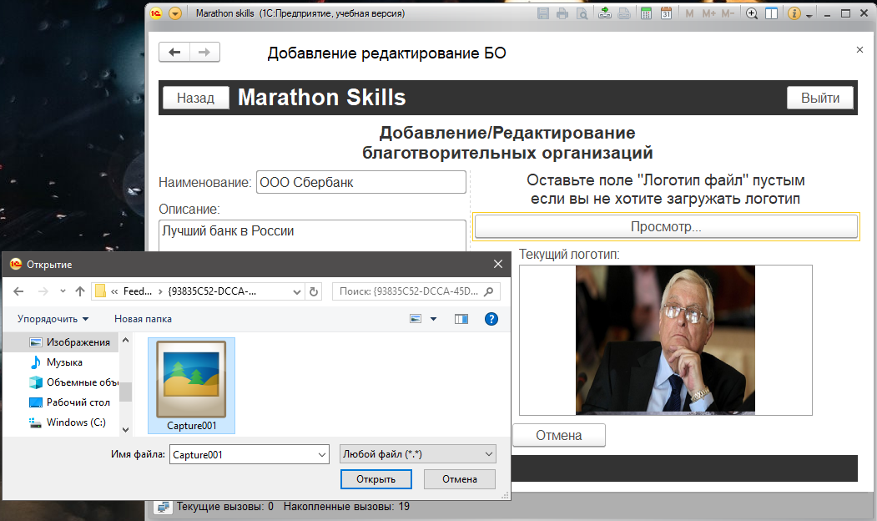
Рисунок 15 –Редактирование БО
В импорте данных можно соответствующий выбрать справочник и импортировать данные в формате .XLS и .XLSX (Excel), представлена на рисунке 16
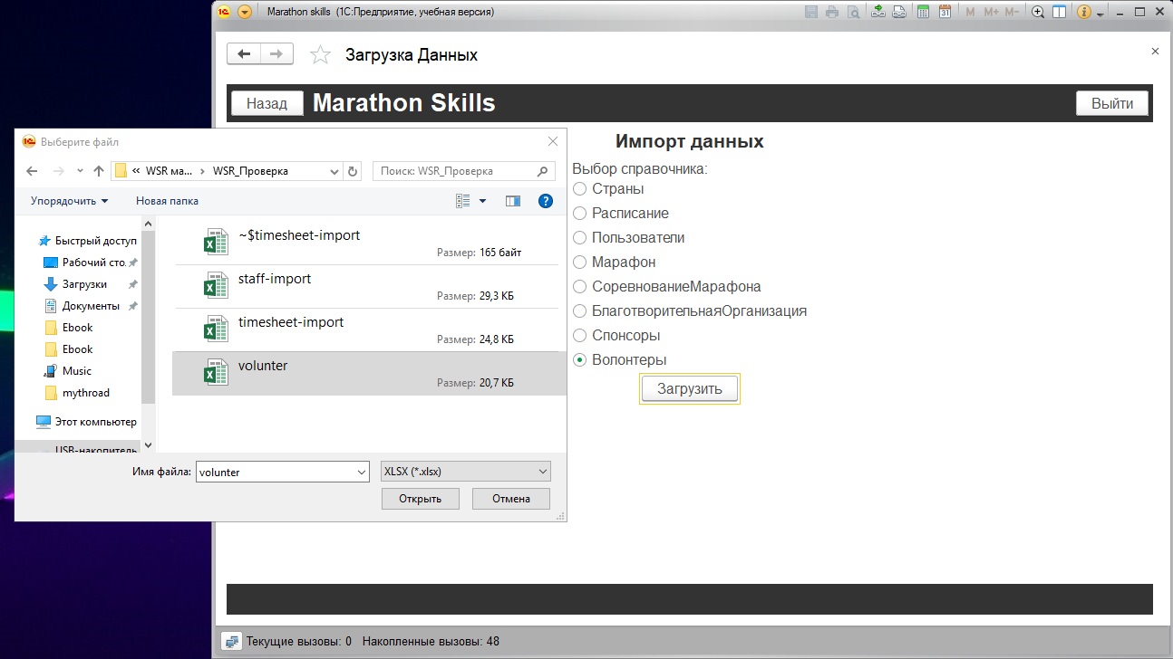
Рисунок 16 – Импорт данных
4 Сообщения пользователю
На таблице 2 приведены системные сообщения пользователю при совершении различных действий.
- Сообщение пользователю
Текст сообщения | Описание сообщения | Действия
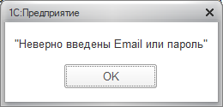 | Сообщение появляется при неправильном набранном логине или пароле | Ввести правильные данные своей учетной записи
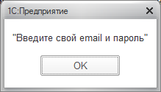 | Сообщение появляется при отсутствии данных в полях ввода | Ввести данные учетной записи
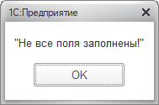 | Сообщение появляется при незаполненных необходимых полей | Ввести недостающие данные

Продолжение таблицы 2
Текст сообщения | Описание сообщения | Действия
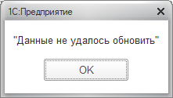 | Сообщение появляется когда пользователь при редактировании профиля оставил поля пустыми | Ввести необходимые данные для изменения
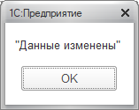 | Сообщение появляется когда пользователь изменил свои данные | Продолжить работу в системе

Руководство пользователя, позволяет обеспечить пользователя всей необходимой информацией работы с информационной системой.

Приложение Б – Спецификация
В спецификации представлены документы, подтверждающие проектирование и разработку программного продукта.
- Спецификация
Обозначение | Наименование | Примечание
01.02.01.ПЗ | Пояснительная записка
01.02.02.РП | Руководство пользователя
01.02.03.ТЗ | Техническое задание
01.02.04.РТО | Руководство по техническому обслуживанию

Список документов представлены выше, отображает описание к программному продукту, сроки, качество выполнения всех его условий, ориентированы для самого заказчика и его сотрудников.

Приложение В
ГБПОУ ПГТТ им. В.П. Романова

ИНФОРМАЦИОННАЯ СИСТЕМА
«MARATHON SKILLS»

Руководство по техническому обслуживанию

Версия 1.1
Маркелов В. А.

Прокопьевск, 2019

Документ представляет собой руководство по техническому обслуживанию при осуществлении работ в рамках сопровождения информационной системы «Marathon skills».
Руководство по техническому обслуживанию предназначено:
- Администратору.
- Специалисту по техническому обслуживанию.
1 Общие указания
В рамках технического обслуживания системы рассматривается выполнение следующих основных функций:
- Обновление программного обеспечения.
- Осуществление резервного копирования информационной базы.
Состав персонала, необходимый для обслуживания Системы, должен обеспечивать выполнение следующих видов технической поддержки:
- обеспечение единой службы поддержки пользователей в случае утери персональных данных;
- проведение профилактических работ;
- обеспечение бесперебойного доступа специалистов к системе.
Для обеспечения квалифицированной поддержки системы, персонал должен обладать соответствующими профессиональными навыками, подтверждаемыми сертификатами производителей установленного оборудования и ПО.
2 Требование к техническим средствам
Для обеспечения корректной работы программного продукта, минимальный набор комплекса технических средств должен состоять из следующих основных элементов:
- Сервер СУБД.
- Персональный компьютер.
Для запуска программного продукта компьютер должен обладать следующими системными требованиями:

- Системные требования к программному продукту
Минимальные: | Рекомендованные:
ОС: Windows XP, 7, 8.1, или 10 | ОС: Windows 7, 8.1, 10
Процессор: 1,3 ГГЦ | Процессор: 2 ГГЦ
Оперативная память: 1 ГБ | Оперативная память: 2 ГБ
Видеокарта: 128 МБ | Видеокарта: 512 МБ
Место на жестком диске: 200 МБ | Место на жестком диске: 200 МБ
3 Описание функций
В данном разделе приводится порядок выполнения следующих основных функций:
- обновление программного обеспечения;
- осуществление резервного копирования.
Обновление программного обеспечения системы должно производиться не реже одного раза в год. Обязательным условием для обновления является предварительно сделанная резервная копия данных. После установки новой версии текущая установленная информационная база не будет работать со старыми версиями начиная с версии 8.3 или более. Для отката к предыдущей версии, необходимо использовать старую базу. Ответственным за проведение данной процедуры назначается администратор системы.
Резервное копирование информационной системы должно производиться в соответствии с документом «Регламент технического обслуживания». Архивированию подлежат данные в базе, возрастом старше года, предшествующего году архивирования. Архивирование производится ежегодно, период хранения архивных данных пять лет. При повреждение информационной базы необходимо запустить chdbfl.exe. Программа позволяет проверить целостность информационной базы и исправить всевозможные ошибки. За создание резервных копий назначается администратор системы.

Приложение Г – Программный код
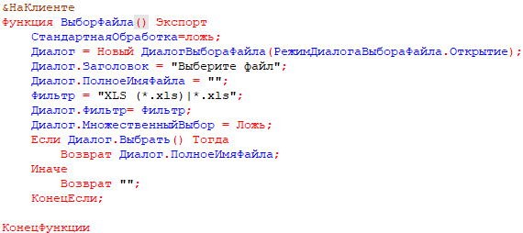
Рисунок 1 – Функция выбора файла
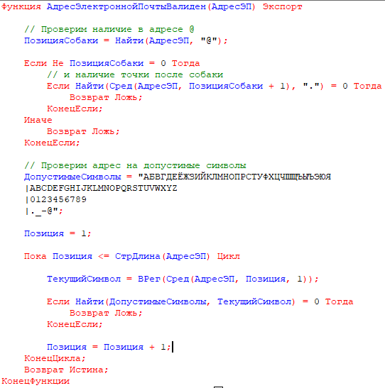
Рисунок 2 – Функция проверки электронной почты
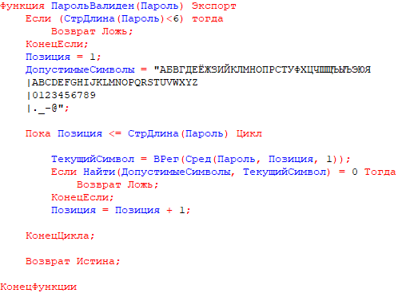
Рисунок 3 – Функция проверки пароля на валидность
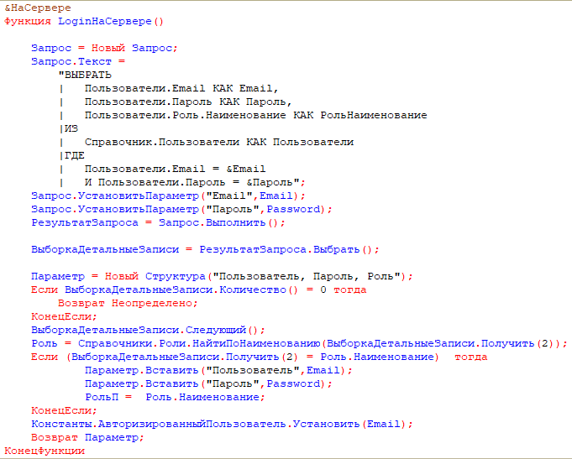
Рисунок 4 – Авторизация на стороне сервера
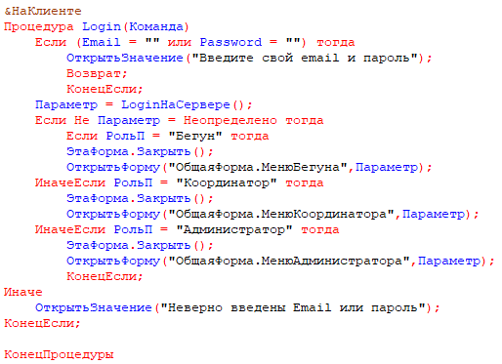
Рисунок 5 – Авторизация на стороне клиента
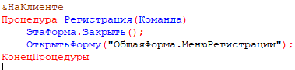
Рисунок 6 – Переход на форму
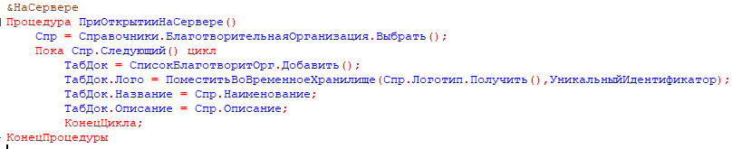
Рисунок 7 – Заполнение данных в таблицу
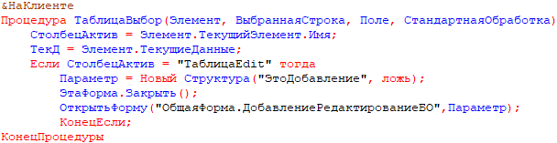
Рисунок 8 – Выбор данных и переход на форму

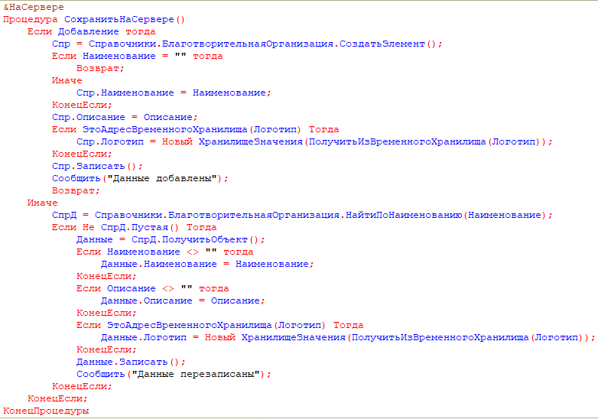
Рисунок 9 – Запись элемента в справочник

